POROČILO O POIZKUSU

NAMEN POIZKUSA:
Namen poizkusa je, da ugotovimo, kaj je trdota vode. Trdota vode je vsebnost mineralnih snovi, zaradi katerih pravimo, da je voda trda. Voda z največ mineralnimi snovmi je najtrša voda. Trdoto vode pa lahko izmerimo z izhlapevanjem vode, pri katerem na površini ostanejo mineralne snovi, ali s penjenjem, pri katerem vsebnost mineralnih snovi lahko določimo z višino pene.
POTEK DELA:
IZHLAPEVANJE VODE: Poizkus je potekal tako, da sem vzela tri majhne krožničke in jih postavila na okensko polico. Na prvi krožniček sem dala eno jedilno žlico vode iz pipe, na drug krožniček sem dala eno jedilno žlico radenske in na zadnji krožniček sem dala eno jedilno žlico slane vode. Vodo sem pustila na okenski polici, dokler ni popolnoma izhlapela.
PENJENJE MILNICE: Poizkus je potekal tako, da sem najprej pripravila tri enake plastenke. V prvo plastenko sem skozi lij natočila 2 dl vode iz pipe, v drugo 2 dl radenske in v tretjo plastenko 2 dl slane vode. V vsako plastenko sem kanila še dve kapljici detergenta in močno pretresla. Nato sem višino pene izmerila z ravnilom.
SKICA POIZKUSA:
IZHLAPEVANJE VODE:
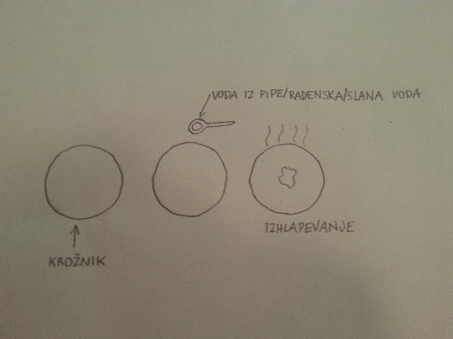
PENJENJE MILNICE:

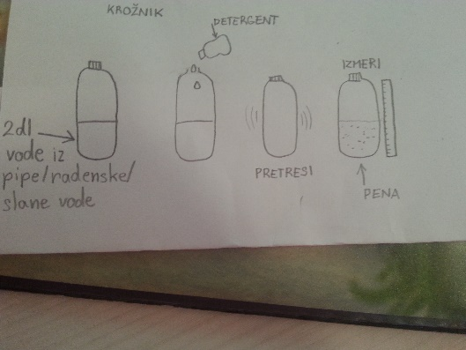
MERITVE IN OPAŽANJA:
Opazila sem, da je pri slani vodi madež največji, najmanjši pa pri vodi iz pipe. Pri penjenju pa je ravno obratno, saj se pri vodi iz pipe naredi več pene (12cm), pri radenski srednje (10cm), pri slani vodi pa očitno najmanj (4cm).
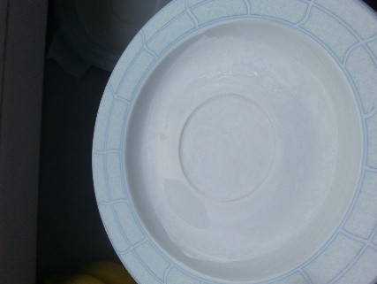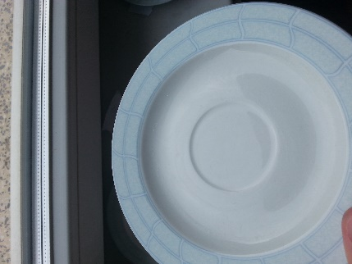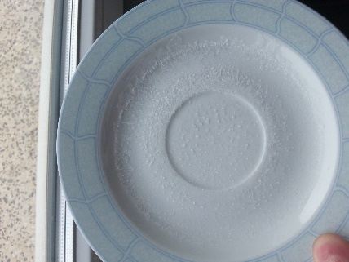
Voda iz pipe radenska slana voda
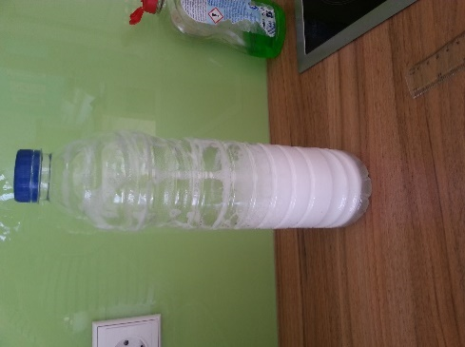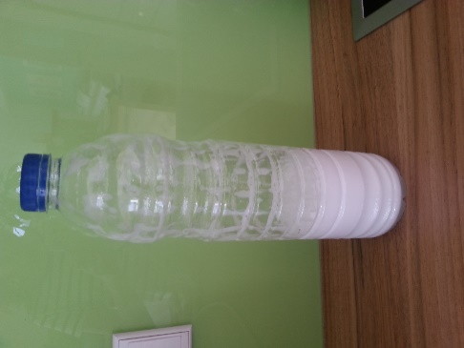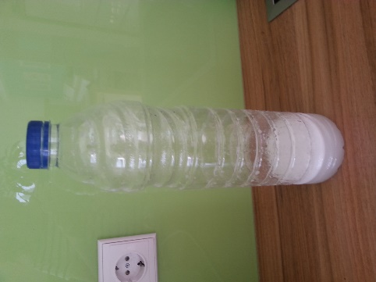
voda iz pipe radenska slana voda
REZULTATI IN UGOTOVITVE:
Ugotovila sem, da slana voda vsebuje največ mineralnih snovi, radenska nekje srednje, voda iz pipe pa vsebuje najmanj mineralnih snovi. Slana voda jih vsebuje največ, saj sol vsebuje veliko mineralov. Torej najtrša voda v mojem poskusu je bila slana voda.
Najtrša voda v naravi pa je v apnenčastem svetu, saj deževnica kemijsko reagira na kalcijev karbonat, ki ga vsebuje apnenec. Pri tem nastane kalcijev hidrogenkarbonat, zaradi katerega pravimo, da je voda trda.
Jaz mislim, da se s slano vodo ne umivamo, saj bi na nas ostala sol. Zato se gremo po kopanju v morju ponavadi tudi stuširati.
IZBOLJŠAVE:
Poizkus bi lahko izboljšali tako, da bi uporabili še sladkano vodo, vodo iz termalnega bazena ali pa destilirano vodo.
Lucija Vrhovec, 7.a

